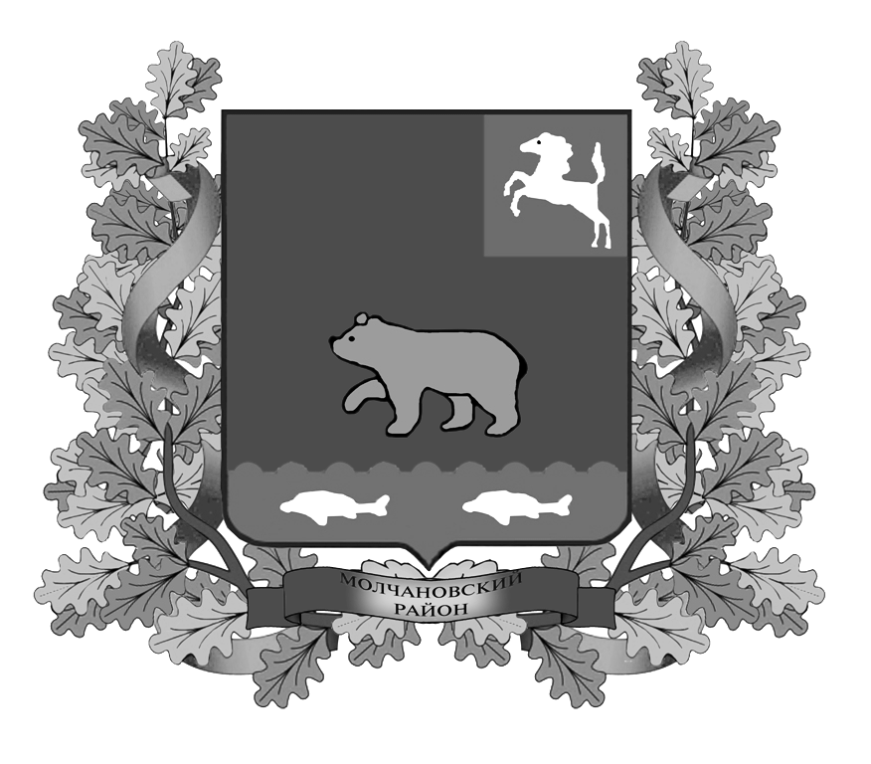

ВЕСТНИК
МОЛЧАНОВСКОГО РАЙОНА

официальное издание

№ 38 (150)
июнь
2018

Официальное печатное издание для опубликования муниципальных
правовых актов, обсуждения проектов муниципальных правовых актов
по вопросам местного значения, доведения до сведения жителей
муниципального образования «Молчановский район» информации
о социально-экономическом и культурном развитии муниципального
образования, о развитии его общественной инфраструктуры
и иной официальной информации

Учредитель:
Администрация Молчановского района
636330, Томская область, Молчановский район,
с. Молчаново, ул. Димитрова, 25,
тел. 21-4-63

Главный редактор:
Алистратов А.Ю.

Тираж 24 экз.

Бесплатно

Отпечатано в Администрации Молчановского района,
636330, Томская область, Молчановский район,
с. Молчаново, ул. Димитрова, 25

04 июля 2018 года

ПОСТАНОВЛЕНИЯ АДМИНИСТРАЦИИ МОЛЧАНОВСКОГО РАЙОНА

Постановление Администрации Молчановского района от 07.06.2018 № 413 «О внесении изменения в постановление Администрации Молчановского района от 30.12.2016 № 665»

В соответствии со статьей 179 Бюджетного кодекса Российской Федерации, постановлением Администрации Молчановского района от 28.12.2015 № 640 «Об утверждении Порядка принятия решений о разработке муниципальных программ Молчановского района, их формирования и реализации»

ПОСТАНОВЛЯЮ:
1. Внести в постановление Администрации Молчановского района от 30.12.2016 № 665 «Об утверждении муниципальной программы «Охрана окружающей среды на территории Молчановского района на 2017-2022 годы» (далее-постановление) изменение, изложив приложение в редакции согласно приложению к настоящему постановлению.
2. Настоящее постановление подлежит официальному опубликованию в официальном печатном издании «Вестник Молчановского района» и размещению на официальном сайте муниципального образования «Молчановский район» (http://www.molchanovo.ru/).
3. Настоящее постановление вступает в силу со дня его официального опубликования и распространяет свое действие на правоотношения, возникшие с 25.05.2018.

Глава Молчановского района Ю.Ю. Сальков

Приложение к постановлению
Администрации Молчановского района
от 07.06.2018 № 413

Размещено на официальном сайте муниципального образования «Молчановский район» (http://www.molchanovo.ru/).

Постановление Администрации Молчановского района от 14.06.2018 № 422 «Об утверждении Положения о персонифицированном дополнительном образовании детей в Молчановском районе»

В соответствии с распоряжением Администрации Томской области от 30.05.2018 № 360-ра «О реализации мероприятий по формированию современных управленческих и организационно-экономических механизмов в системе дополнительного образования детей и регионального приоритетного проекта «Доступное дополнительное образование для детей в Томской области», распоряжением Департамента общего образования Томской области от 31.05.2018 № 527-р «Об утверждении Плана реализации мероприятий по внедрению системы учета обучающихся и модели персонифицированного финансирования дополнительного образования детей в Томской области», распоряжением Департамента общего образования от 31.05.2018 № 528-р «Об апробации системы персонифицированного финансирования дополнительного образования детей в Томской области»

ПОСТАНОВЛЯЮ:

1. Утвердить Положение о персонифицированном дополнительном образовании детей в Молчановском районе согласно приложению к настоящему постановлению.
2. Определить Муниципальное казенное учреждение «Управление образования Администрации Молчановского района Томской области» в качестве уполномоченного органа по реализации персонифицированного дополнительного образования.
3. Настоящее постановление вступает в силу со дня его официального опубликования в официальном печатном издании «Вестник Молчановского района» и подлежит размещению на официальном сайте муниципального образования «Молчановский район» (http:// www.molchanovo.ru/).
4. Контроль исполнения настоящего постановления возложить на заместителя Главы Молчановского района - начальника Управления по социальной политике Администрации Молчановского района И.И. Прудникова.

И.о Главы Молчановского района В.Ю. Палосон

Приложение к постановлению
Администрации Молчановского района
от 14.06.2018 № 422

Размещено на официальном сайте муниципального образования «Молчановский район» (http://www.molchanovo.ru/).

Постановление Администрации Молчановского района от 14.06.2018 № 423 «О вводе чрезвычайной ситуации на территории Молчановского района в границах с. Могочино Могочинского сельского поселения»

В результате высокого уровня воды в реке Обь и высокого уровня залегания грунтовых вод, а также обильных продолжительных осадков произошло подтопление жилых домов, приусадебных участков и перелив дорог в селе Могочино.
В соответствии с Федеральным законом от 21.12.1994 № 68-ФЗ «О защите населения и территорий от чрезвычайных ситуаций природного и техногенного характера», постановлением Правительства Российской Федерации от 30.12.2003 № 794 «О единой государственной системе предупреждения и ликвидации чрезвычайных ситуаций». С учетом решения комиссии по предупреждению и ликвидации чрезвычайных ситуаций и обеспечению пожарной безопасности Администрации Молчановского района от 13.06.2018 № 6

ПОСТАНОВЛЯЮ:

1. С 13.06.2018 года ввести режим чрезвычайной ситуации на территории Молчановского района.
2. Определить границу зоны чрезвычайной ситуации с. Могочино Могочинского сельского поселения.
3. Установить для органов ТП РСЧС местный уровень реагирования.
4. Руководителем работ по ликвидации последствий чрезвычайной ситуации назначить заместителя Главы Молчановского района – начальника Управления по вопросам жизнеобеспечения и безопасности Администрации Молчановского района Зыкова В.Н.
5. Рекомендовать:
5.1. Главе Могочинского сельского поселения (Детлуковой А.В.), организовать постоянный мониторинг обстановки на территории села Могочино, информировать население о прогнозе развития обстановки и принимаемых мерах по ликвидации последствий чрезвычайной ситуации;
5.2. Информацию о складывающейся обстановке, проводимых мероприятиях предоставлять в ЕДДС Администрации Молчановского района ежедневно к 08:00 и 19:00 до отмены режима чрезвычайной ситуации.
6. Настоящее постановление вступает в силу со дня его официального опубликования в официальном печатном издании «Вестник Молчановского района» и подлежит размещению на официальном сайте муниципального образования «Молчановский район» (http://www.molchanovo.ru/).
7. Контроль за исполнением настоящего постановления возложить на заместителя Главы Молчановского района – начальника Управления по вопросам жизнеобеспечения и безопасности Администрации Молчановского района Зыкова В.Н.

И.о. Главы Молчановского района В.Ю. Палосон

Постановление Администрации Молчановского района от 28.06.2018 № 437 «О внесении изменения в постановление Администрации Молчановского района от 12.01.2018 № 30»

В соответствии c Законом Томской области от 28.12.2017 № 156-ОЗ «Об областном бюджете на 2018 год и на плановый период 2019 и 2020 годов»

ПОСТАНОВЛЯЮ:

1. Внести в постановление Администрации Молчановского района от 12.01.2018 № 30 «Об установлении расходных обязательств муниципального образования «Молчановский район» на обеспечение условий для развития физической культуры и массового спорта на 2018 год» следующее изменение:
в пункте 2 слова «в размере 1 399 400 (Один миллион триста девяносто девять тысяч четыреста) рублей 00 копеек» заменить словами «в размере 1 641 200 (Один миллион шестьсот сорок одна тысяча двести) рублей 00 копеек».
2. Настоящее постановление подлежит официальному опубликованию в официальном печатном издании «Вестник Молчановского района» и размещению на официальном сайте муниципального образования «Молчановский район» (http://www.molchanovo.ru/).
3. Настоящее постановление вступает в силу со дня его официального опубликования и распространяет свое действие на правоотношения, возникшие с 20.07.2018.

Глава Молчановского района Ю.Ю. Сальков

Постановление Администрации Молчановского района от 28.06.2018 № 438 «О внесении изменений в постановление Администрации Молчановского района от 10.07.2009 № 300»

В соответствии cо статьей 81 Бюджетного кодекса Российской Федерации, Федеральным законом от 06.10.2003 № 131 – ФЗ «Об общих принципах организации местного самоуправления в Российской Федерации» и в целях совершенствования нормативного правового акта

ПОСТАНОВЛЯЮ:

1. Внести в постановление Администрации Молчановского района от 10.07.2009 № 300 «Об утверждении Порядка использования бюджетных ассигнований резервного фонда финансирования непредвиденных расходов Администрации Молчановского района» (далее – постановление) следующие изменения:
1) пункт 5 приложения к постановлению дополнить шестым абзацем следующего содержания:
«5) организацию и проведение праздничных и юбилейных мероприятий; приобретение памятных подарков и выплату разовых денежных премий.»;
2) шестой и седьмой абзацы пункта 5 считать соответственно седьмым и восьмым абзацами.
2. Настоящее постановление подлежит официальному опубликованию в официальном печатном издании «Вестник Молчановского района» и размещению на официальном сайте муниципального образования «Молчановский район» (http://www.molchanovo.ru/).
3. Настоящее постановление вступает в силу со дня его официального опубликования и распространяет свое действие на правоотношения, возникшие с 01.01.2018.

Глава Молчановского района Ю.Ю. Сальков

Постановление Администрации Молчановского района от 29.06.2018 № 440 «Об отмене режима чрезвычайной ситуации на территории Молчановского района в границах с. Могочино Могочинского сельского поселения»

В связи со стабилизацией паводковой обстановки на территории Могочинского сельского поселения.
В соответствии с Федеральным законом от 21.12.1994 № 68-ФЗ «О защите населения и территорий от чрезвычайных ситуаций природного и техногенного характера», постановлением Правительства Российской Федерации от 30.12.2003 № 794 «О единой государственной системе предупреждения и ликвидации чрезвычайных ситуаций». С учетом решения комиссии по предупреждению и ликвидации чрезвычайных ситуаций и обеспечению пожарной безопасности Администрации Молчановского района от 29.06.2018 № 8

ПОСТАНОВЛЯЮ:

1. С 29.06.2018 года отменить режим чрезвычайной ситуации на территории Молчановского района в границах с. Могочино Могочинского сельского поселения.
2. Перевести силы Молчановского районного звена ТП РСЧС Томской области в режим функционирования «повседневная деятельность».
3. Произвести расчет затрат на аварийно – спасательные, аварийно-восстановительные работы по ликвидации ЧС.
4. Подготовить обращение в МКЧС и ПБ Томской области о рассмотрении вопроса по возмещению затрат на аварийно-восстановительные работы по ликвидации последствий чрезвычайной ситуации с приложением необходимых документов согласно постановлению Администрации Томской области от 22.01.2008 года № 4а «Об утверждении порядка использования бюджетных ассигнований резервного фонда администрации Томской области по ликвидации последствий стихийных бедствий и других чрезвычайных ситуаций».
5. Рекомендовать Главе Могочинского сельского поселения:
5.1. Продолжить работу по устранению последствий залегания высокого уровня грунтовых вод.
5.2. Принять исчерпывающие меры по восстановлению нормальной жизнедеятельности населения, проживающего на территориях подвергшихся негативному воздействию грунтовых вод.
5.3. Обеспечить своевременную и полную подготовку документов, обосновывающих выделение финансовых средств из резервного фонда Администрации Молчановского района по ликвидации чрезвычайных ситуаций природного и техногенного характера в соответствии с постановлением Администрации Молчановского района от 24.07.2013 года № 497 «Об утверждении порядка использования резервного фонда Администрации Молчановского района по ликвидации последствий стихийных бедствий и других чрезвычайных ситуаций».
6. Признать утратившим силу постановление Администрации Молчановского района от 14.06.2018 № 423 «О вводе чрезвычайной ситуации на территории Молчановского района в границах с. Могочино Могочинского сельского поселения».
7. Настоящее постановление вступает в силу со дня его официального опубликования в официальном печатном издании «Вестник Молчановского района» и подлежит размещению на официальном сайте муниципального образования «Молчановский район» (http://www.molchanovo.ru/).
8. Контроль за исполнением настоящего постановления возложить на заместителя Главы Молчановского района – начальника Управления по вопросам жизнеобеспечения и безопасности Администрации Молчановского района Зыкова В.Н.

Глава Молчановского района Ю.Ю. Сальков

ОФИЦИАЛЬНАЯ ИНФОРМАЦИЯ

Администрация Молчановского района извещает о намерении предоставить в аренду земельные участки:
- земельный участок из земель населенных пунктов: для ведения личного подсобного хозяйства, расположенный по адресу: Российская Федерация, Томская область, Молчановский район, Молчановское сельское поселение, с. Молчаново, ул. Мичурина, 43, площадью 1468 кв.м;
- земельный участок из земель населенных пунктов: для ведения личного подсобного хозяйства, расположенный по адресу: Российская Федерация, Томская область, Молчановский район, Молчановское сельское поселение, с. Молчаново, ул. Полевая, 10 в, площадью 199 кв.м;
- земельный участок из земель населенных пунктов: для ведения личного подсобного хозяйства, расположенный по адресу: Российская Федерация, Томская область, Молчановский район, Молчановское сельское поселение, с. Молчаново, ул. Ключевская, 41а, площадью 1231 кв.м;
- земельный участок из земель населенных пунктов: для ведения личного подсобного хозяйства, расположенный по адресу: Российская Федерация, Томская область, Молчановский район, Могочинское сельское поселение, с. Могочино, ул. 8 Марта, 6а, площадью 2500 кв.м;
- земельный участок из земель населенных пунктов: для ведения личного подсобного хозяйства, расположенный по адресу: Российская Федерация, Томская область, Молчановский район, Могочинское сельское поселение, с. Могочино, ул. 8 Марта, 6б, площадью 2500 кв.м;
- земельный участок из земель населенных пунктов: для ведения личного подсобного хозяйства, расположенный по адресу: Российская Федерация, Томская область, Молчановский район, Молчановское сельское поселение, с. Молчаново, ул. Гришинский тракт, 14, земельный участок № 1, площадью 3528 кв.м;
- земельный участок из земель населенных пунктов: для ведения личного подсобного хозяйства, расположенный по адресу: Российская Федерация, Томская область, Молчановский район, Тунгусовское сельское поселение, с. Тунгусово, ул. Нагорная, 16-А, площадью 1358 кв.м;
- земельный участок из земель населенных пунктов: для ведения личного подсобного хозяйства, расположенный по адресу: Томская область, Молчановский район, с. Молчаново, ул. Кооперативная, 29, в аренду, площадью 1500 кв.м;
- земельный участок из земель населенных пунктов: для индивидуального жилищного строительства, расположенный по адресу: Томская область, Молчановский район, 100 м на юго-запад от жилого дома № 2 по ул. Авиаторов, в аренду, площадью 1924 кв.м;

Граждане или КФХ заинтересованные в предоставлении земельного участка для ИЖС, ЛПХ в границах населенного пункта, садоводства, дачного хозяйства, для осуществления крестьянским (фермерским) хозяйством его деятельности, в праве в течении 30 дней со дня опубликования и размещения извещения подавать заявления о намерении участвовать в аукционе.
Заявления подаются в письменной форме по адресу: Томская область, с. Молчаново, ул. Димитрова, 25.

В соответствии со ст.13, 13.1 Федерального закона от 24.07.2002 г № 101 ФЗ «Об обороте земель сельскохозяйственного назначения» собственник земельных долей муниципальное образование «Молчановский район» извещают участников общей долевой собственности ОАО «Осень» о необходимости согласования проекта межевания многоконтурных земельных участков.
Исходный кадастровый номер земельного участка 70:10:0100026:4, расположен: Российская Федерация, Томская область, Молчановский район, в границах земель МО «Молчановский район» кадастрового квартала 70:10:0100026, ОАО «Осень». Выделяемые земельные участки расположены с левой стороны автодороги Молчаново-Томск в восточной части кадастрового квартала 70:10:0100026.
Заказчик работ МО «Молчановского района» Томская область, Молчановский район, с. Молчаново, ул. Димитрова, 25.
Проект межевания подготовлен кадастровым инженером Храмых Юлией Александровной, квалификационный аттестат № 70=12-187 г. Томск.
С проектом межевания можно ознакомиться по адресу: Администрация Молчановского района, Томская область, Молчановский район, с. Молчаново, ул. Димитрова, 25, кааб. 14, тел. 8(38256) 21-8-91 с понедельника по пятницу с 10.00 до 16.00 час. Возражения относительно размера и местоположения границ выделяемых в счет земельных долей земельных участков от заинтересованных лиц предоставлять в Администрацию Молчановского района (с. Молчаново, ул. Димитрова, 25, каб.14) в течении 30 дней со дня опубликования данного извещения.

СОДЕРЖАНИЕ

Постановление Администрации Молчановского района от 07.06.2018 № 413 «О внесении изменения в постановление Администрации Молчановского района от 30.12.2016 № 665»  Постановление Администрации Молчановского района от 14.06.2018 № 422 «Об утверждении Положения о персонифицированном дополнительном образовании детей в Молчановском районе»  Постановление Администрации Молчановского района от 14.06.2018 № 423 «О вводе чрезвычайной ситуации на территории Молчановского района в границах с. Могочино Могочинского сельского поселения»  Постановление Администрации Молчановского района от 28.06.2018 № 437 «О внесении изменения в постановление Администрации Молчановского района от 12.01.2018 № 30»  Постановление Администрации Молчановского района от 28.06.2018 № 438 «О внесении изменений в постановление Администрации Молчановского района от 10.07.2009 № 300»  Постановление Администрации Молчановского района от 29.06.2018 № 440 «Об отмене режима чрезвычайной ситуации на территории Молчановского района в границах с. Могочино Могочинского сельского поселения»  ОФИЦИАЛЬНАЯ ИНФОРМАЦИЯ | 3  3  4  4  4  5  6

